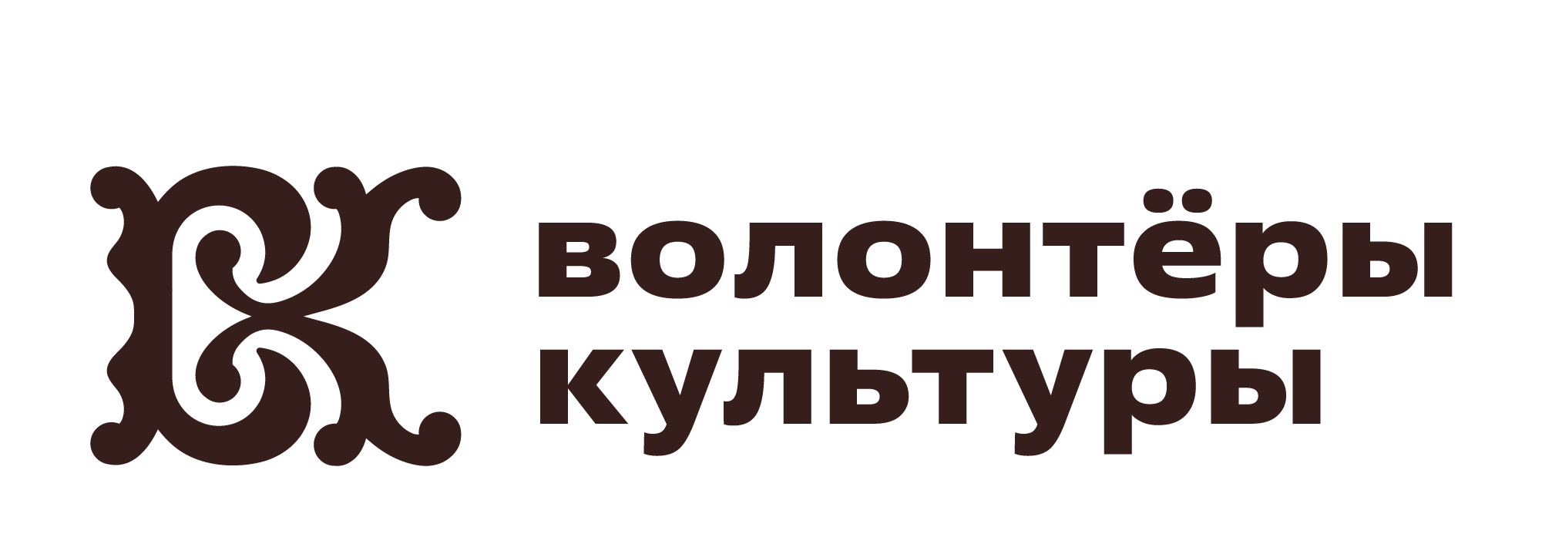
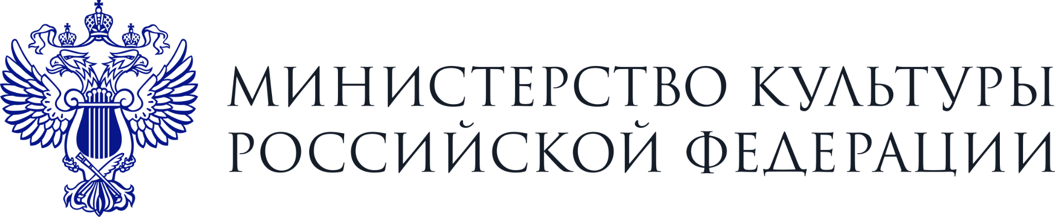

Дарим русскую классику иностранным участникам МФМ-2026: стартовала акция «Из России, с любовью!»
До 20 августа жители России могут подарить иностранным участникам «Международного фестиваля молодёжи – 2026» книги русской классики – «Волонтёры культуры» уже открыли точки акции в библиотеках, музеях, домах молодёжи и других культурных учреждениях страны. Каждый, кто передаст книгу, становится международным послом русской литературы и получает лимитированную коллекцию МФМ-2026 – именной сертификат и коллекционную открытку. Комплектов всего 3 000, столько же, сколько книг подарят гостям фестиваля. Стать международным послом русской культуры: https://dobrokultura.online/fromrussia
Акция «Из России, с любовью!» проходит с 29 июля по 20 августа 2026 года при поддержке Министерства культуры Российской Федерации. Собранные книги подарят иностранным участникам «Международного фестиваля молодёжи – 2026», который состоится 11–17 сентября в Екатеринбурге.
Президент России Владимир Путин отмечал, что знакомство со страной невозможно отделить от её книг: «Поэтому, если вы хотите понять, почувствовать Россию, конечно, нужно и книжки почитать: и Толстого, и Чехова, и Гоголя, и Тургенева».
Сегодня каждый может выбрать книгу, которой хочется поделиться с иностранным другом. Возможно, именно ваш подарок станет для человека первым настоящим знакомством с Россией.
Присоединиться может любой житель России:
- Выберите произведение русской классики из рекомендованного списка авторов, который приведен ниже. Книга должна быть издана в переводе на иностранный язык: английский, арабский, испанский, китайский и французский.
- Напишите на первой странице книги несколько слов будущему читателю, чтобы подарок запомнился надолго, и частичка русского гостеприимства осталась в сердце у наших гостей. Послание пишется на русском языке. Оно может быть совсем коротким – главное, чтобы оно было искренним
- Передать книгу до 20 августа 2026 года одним из трёх способов:
  - лично в точке акции своего региона – библиотеке, музее, доме молодёжи или другой площадке;
  - купить на маркетплейсе – Wildberries, Ozon и других – с доставкой на пункт выдачи;
  - либо отправить личный экземпляр Почтой России или СДЭК в Екатеринбург.
- Подтвердить участие по ссылке на сайте акции – это закрепляет место в лимитированной серии и даёт право на именной сертификат и коллекционную открытку посла русской культуры: https://dobrokultura.online/fromrussia
Книги должны быть в хорошем состоянии – подойдут как новые, так и экземпляр из личной библиотеки или букинистического магазина. Издания на русском языке в точках акции не принимают.
Участники акции могут передать произведения Александра Пушкина, Михаила Лермонтова, Николая Гоголя, Ивана Тургенева, Ивана Гончарова, Фёдора Достоевского, Льва Толстого, Антона Чехова, Николая Лескова, Александра Куприна, Ивана Бунина, Максима Горького, Александра Блока, Сергея Есенина, Анны Ахматовой, Марины Цветаевой, Владимира Маяковского, Михаила Булгакова, Бориса Пастернака и Михаила Шолохова.
МЕДИАМАТЕРИАЛЫ: https://disk.yandex.ru/d/xKJUwR_JemeFcQ

Справочная информация:
Всемирный фестиваль молодёжи прошёл с 1 по 7 марта 2024 года в «Сириусе» в соответствии с Указом Президента России Владимира Путина в целях развития международного молодёжного сотрудничества. Участие в DAV-2024 приняли 20 тысяч молодых лидеров из 190 стран мира.
В соответствии с поручениями Президента РФ о сохранении и развитии наследия Всемирного фестиваля молодёжи фестивальные мероприятия на территории Российской Федерации проходят ежегодно. В 2025 году в Нижнем Новгороде прошёл Слёт Всемирного фестиваля молодёжи. Событие объединило 2 тысячи молодых людей из 120 стран мира. В 2026 году состоится Международный фестиваль молодёжи на 10 тысяч участников. Следующий Всемирный фестиваль молодёжи на 20 тысяч участников пройдёт в 2030 году.
Группа в МАХ ВОД «Волонтеры культуры»: https://max.ru/dobro_kultura
Группа Вконтакте ВОД «Волонтеры культуры»: https://vk.com/dobro.kultura
Наш Telegram-канал «Вызываем вдохновение»: https://t.me/dobrokultura
Медиа-менеджер, контакт для СМИ: Серегина Екатерина, 8 (977) 482 53 26

